个人简历
基本情况
姓 名 | 梁欢 |  | 籍 贯 |  | 广东 | 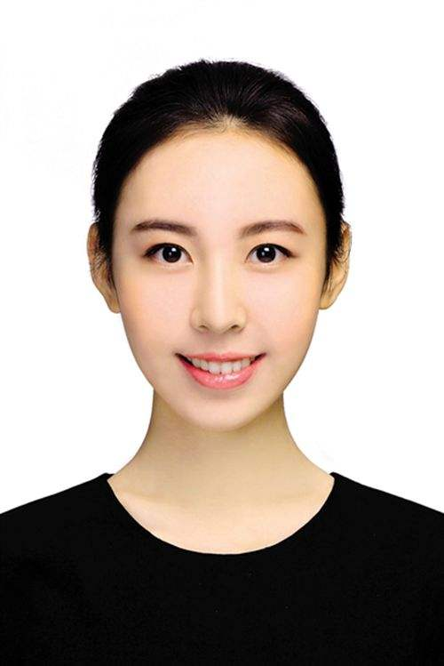
政治面貌 | 团员 |  | 出生年月 |  | 1991.06
专 业 | 市场营销 |  | 学 历 |  | 本科
邮 箱 | hele@foxmail.com
电 话 | 1356974566
求职意向 | 市场专员
教育情况
时间 |  | 院校 |  | 专业
2012.9-2016.6 |  | 华中师范大学 |  | 国际经济与贸易
2009.9-2012.6 |  | 武汉第十五中学
技能证书
英语四级证书、普通话甲级证书、计算机二级证书
实习经历
2011.1-2013.5 武汉XX贸易公司 实习销售 负责接听电话，接待来访客户
2011.1-2013.5 武汉XX文化公司 行政助理 负责会议安排及会议记录
自我评价
◆ 有一定的实践经历，善于学习和进取；

- 个性开朗，容易相处，有责任感；

- 坚忍不拔，吃苦耐劳，喜欢和善于迎接新的挑战。

